ESCOLA MUNICIPAL DE EDUCAÇÃO BÁSICA AUGUSTINHO MARCON.



CATANDUVAS, AGOSTO DE 2020.

DIRETORA: TATIANA BITENCOURT MENEGAT

ASSESSORA TÉCNICA PEDAGÓGICA: MARISTELA BORELLA BARAÚNA

ASSESSORA TÉCNICA ADMINISTRATIVA: MARGARETE PETTER DUTRA

PROFESSORA REGENTE: ALEXANDRA VIEIRA DOS SANTOS

2ª PROFESSORA: JUÇARA APª. R. DA SILVA

TURMA: 4º ANO

**SEQUÊNCIA DIDÁTICA – FAMÍLIA - 24 A 28 DE AGOSTO**

OLÁ! QUERIDO ALUNO**.**

ESTOU COM SAUDADES ESPERO QUE TUDO ESTEJA BEM COM VOCÊ E SUA FAMÍLIA. VAMOS CONTINUAR EM CASA, MAS, AS ATIVIDADES NÃO PODEM PARAR. VOU CONTINUAR ENVIANDO ALGUMAS ATIVIDADES PARA QUE VOCÊ REALIZE COM A AJUDA DE SEUS FAMILIARES. BEIJOS FIQUEM COM DEUS...

**FAÇA AS TAREFAS NO CADERNO DE ATIVIDADES. TUDO COM CALMA E BEM CAPRICHADO.**

**ATIVIDADE: MATEMÁTICA**

**1**. ESCREVA A DATA.

**2.** ESCREVA O SEU NOME COMPLETO.

**3-** COM AJUDA DE UM FAMILIAR LEIA O TEXTO ATENTAMENTE, BOA LEITURA:

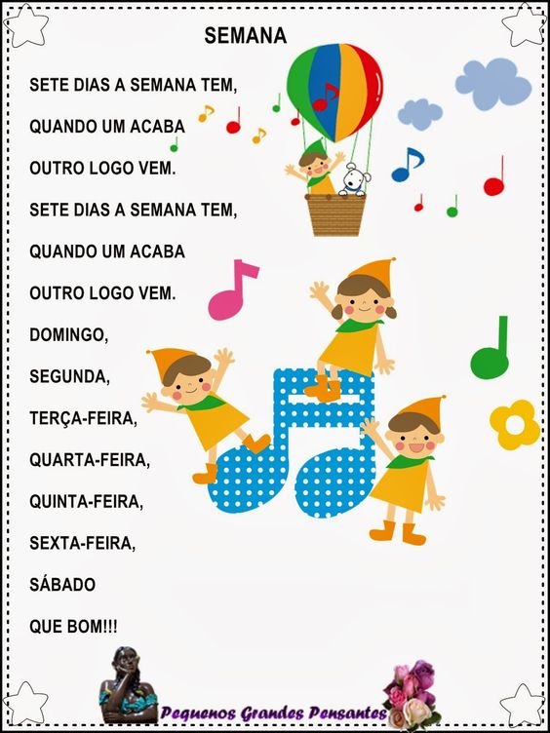

**4-** PINTE DE ACORDO:

1. QUE DIA DA SEMANA É HOJE?

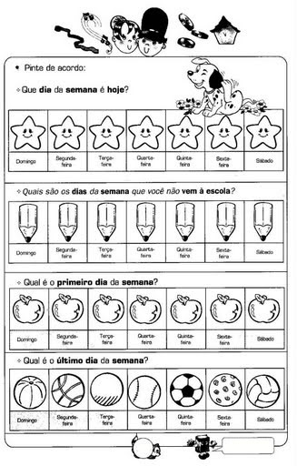

|  |  |  |  |  |  |  |
| --- | --- | --- | --- | --- | --- | --- |
| DOMINGO | SEGUNDA-FEIRA | TERÇA-FEIRA | QUARTA-FEIRA | QUINTA-FEIRA | SEXTA-FEIRA | SÁBADO |

1. QUAIS SÃO OS DIAS DA SEMANA QUE VOCÊ NÃO IA PARA A ESCOLA?

|  |  |  |  |  |  |  |
| --- | --- | --- | --- | --- | --- | --- |
| DOMINGO | SEGUNDA-FEIRA | TERÇA-FEIRA | QUARTA-FEIRA | QUINTA-FEIRA | SEXTA-FEIRA | SÁBADO |



1. QUAL O PRIMEIRO DIA DA SEMANA?

|  |  |  |  |  |  |  |
| --- | --- | --- | --- | --- | --- | --- |
| DOMINGO | SEGUNDA-FEIRA | TERÇA-FEIRA | QUARTA-FEIRA | QUINTA-FEIRA | SEXTA-FEIRA | SÁBADO |



1. QUAL É O ÚLTIMO DIA DA SEMANA?

|  |  |  |  |  |  |  |
| --- | --- | --- | --- | --- | --- | --- |
| DOMINGO | SEGUNDA-FEIRA | TERÇA-FEIRA | QUARTA-FEIRA | QUINTA-FEIRA | SEXTA-FEIRA | SÁBADO |



**5-** A QUE HORAS VOCÊ REALIZA CADA UMA DAS ATIVIDADES. MARQUE UM X NO HORÁRIO E, DEPOIS, REGISTRE NO RELÓGIO DIGITAL.

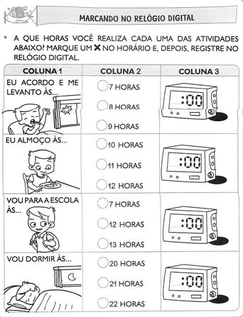

**BOA SEMANA! **